Sistema de gestión para biblioteca

Introducción
Actualmente, muchas bibliotecas todavía llevan el control de libros, préstamos y devoluciones de manera manual, utilizando cuadernos o archivos físicos. Esto puede ocasionar problemas como pérdida de información, desorden en los registros y demora al momento de buscar datos importantes.
Por esta razón, se propone desarrollar un sistema de gestión para biblioteca, el cual permitirá almacenar y organizar la información de manera digital, facilitando el manejo de libros, usuarios y préstamos de forma más rápida, segura y eficiente.
Además, el sistema ayudará a mejorar la organización de la biblioteca y permitirá tener un mejor control sobre los libros disponibles y prestados.

Análisis de requisitos
El análisis de requisitos consiste en identificar las necesidades y funciones que debe cumplir el sistema para satisfacer a los usuarios.
En este caso, la biblioteca necesita:
• Registrar libros nuevos.
• Consultar información de libros rápidamente.
• Controlar préstamos y devoluciones.
• Registrar usuarios de la biblioteca.
• Mantener organizada la información de manera digital.
• Evitar pérdidas de datos importantes.
• Facilitar el trabajo del bibliotecario.

Interpretación de requisitos
La interpretación de requisitos permite entender correctamente lo que necesita el usuario para que el sistema funcione adecuadamente.
Ejemplo:
Si la biblioteca solicita “controlar préstamos”, esto significa que el sistema debe:
• Guardar el nombre de la persona que solicita el libro.
• Registrar la fecha del préstamo.
• Registrar la fecha de devolución.
• Mostrar si el libro está disponible o prestado.
• Llevar control del tiempo del préstamo.

Toma de decisiones
La toma de decisiones consiste en definir cómo funcionará el sistema y qué características tendrá.
Ejemplos:
• Decidir quién tendrá acceso al sistema.
• Determinar si se usará contraseña para ingresar.
• Establecer cuánto tiempo puede durar un préstamo.
• Decidir cómo se almacenará la información.
• Elegir si el sistema permitirá buscar libros por nombre o categoría.

Análisis orientado a objetos
El análisis orientado a objetos permite organizar el sistema utilizando objetos que representan elementos reales de la biblioteca.
Objetos principales:
• Libro: Guarda información de los libros.
• Usuario: Almacena datos de estudiantes o usuarios.
• Préstamo: Registra préstamos y devoluciones.
• Bibliotecario: Administra el sistema.
• Categoría: Organiza los libros según su tipo.

Casos de uso
Los casos de uso representan las acciones que se pueden realizar dentro del sistema.
Ejemplos:
• Registrar libros.
• Buscar libros.
• Realizar préstamos.
• Registrar devoluciones.
• Iniciar sesión.
• Consultar disponibilidad de libros.
• Registrar usuarios.

Diagramas UML
UML es un lenguaje que permite representar gráficamente el funcionamiento de un software antes de comenzar a programarlo.
Sirve para:
• Organizar ideas del proyecto.
• Entender cómo funcionará el sistema.
• Mostrar actores y funciones.
• Planificar el desarrollo del software.
• Facilitar la comunicación entre los desarrolladores.

¿Qué es un actor?
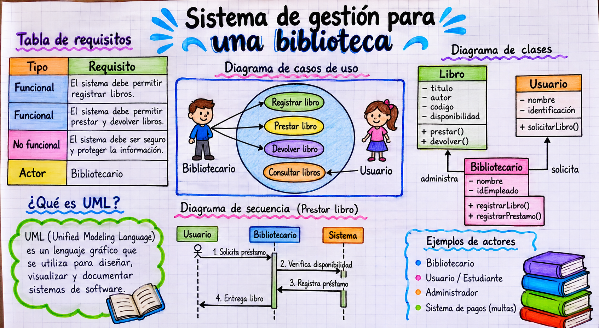
Un actor representa a la persona o entidad que interactúa con el sistema.
Puede ser un usuario o incluso otro sistema.
Ejemplos de actores:
• Bibliotecario: Administra libros y préstamos.
• Estudiante: Solicita libros.
• Administrador: Controla todo el sistema.
• Usuario: Consulta información de libros.

